실습 #1: 도커 버전 확인 및 기능 테스트
스크린샷 #1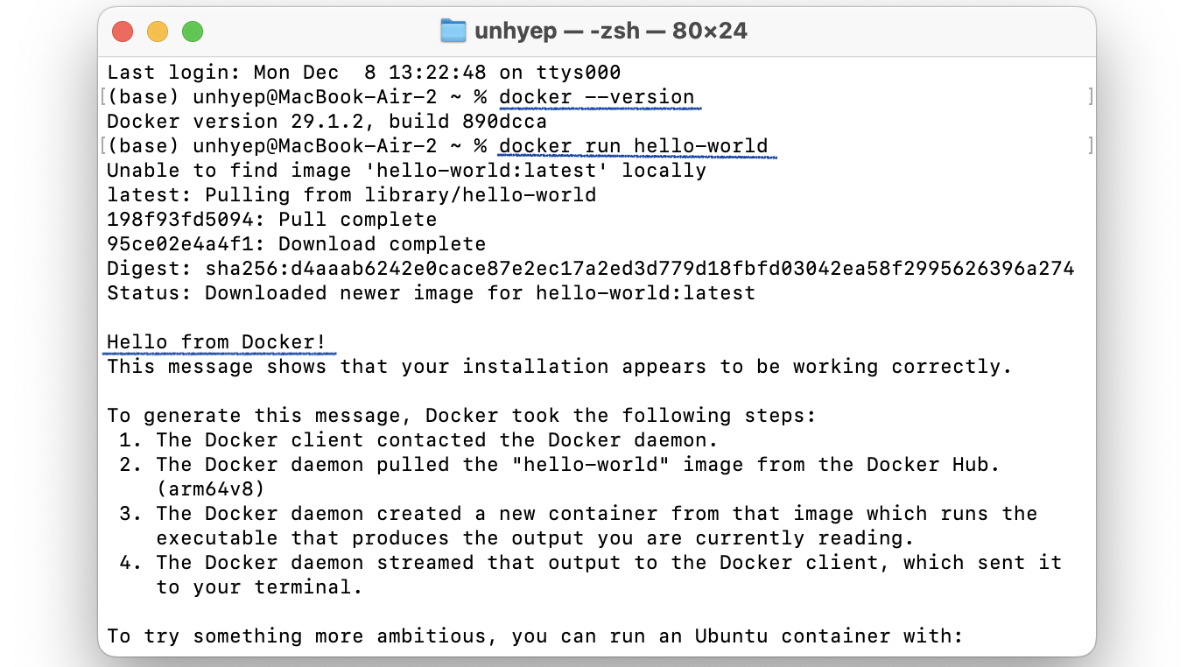

실습 #2: 도커 환경에서의 코드 작성
스크린샷 #2
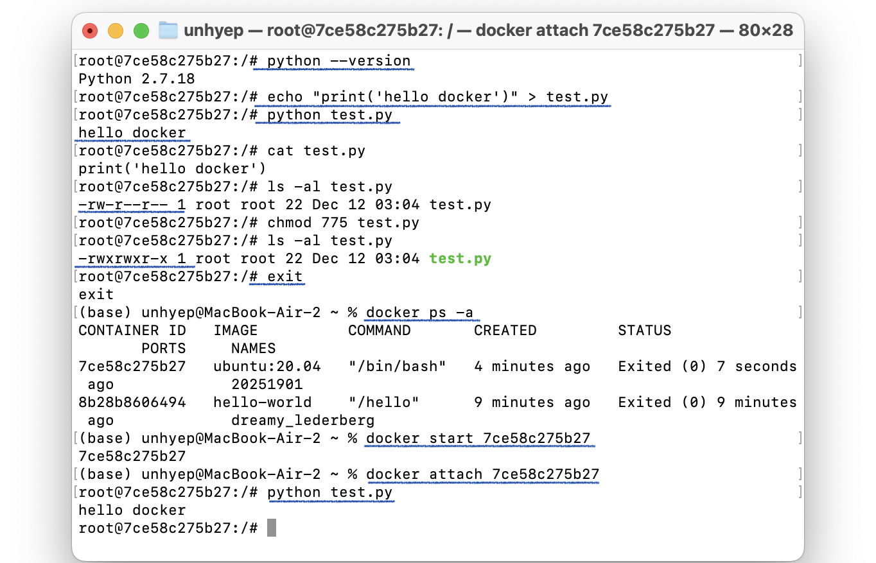
실습 #3: 도커 환경을 배포
스크린샷 #3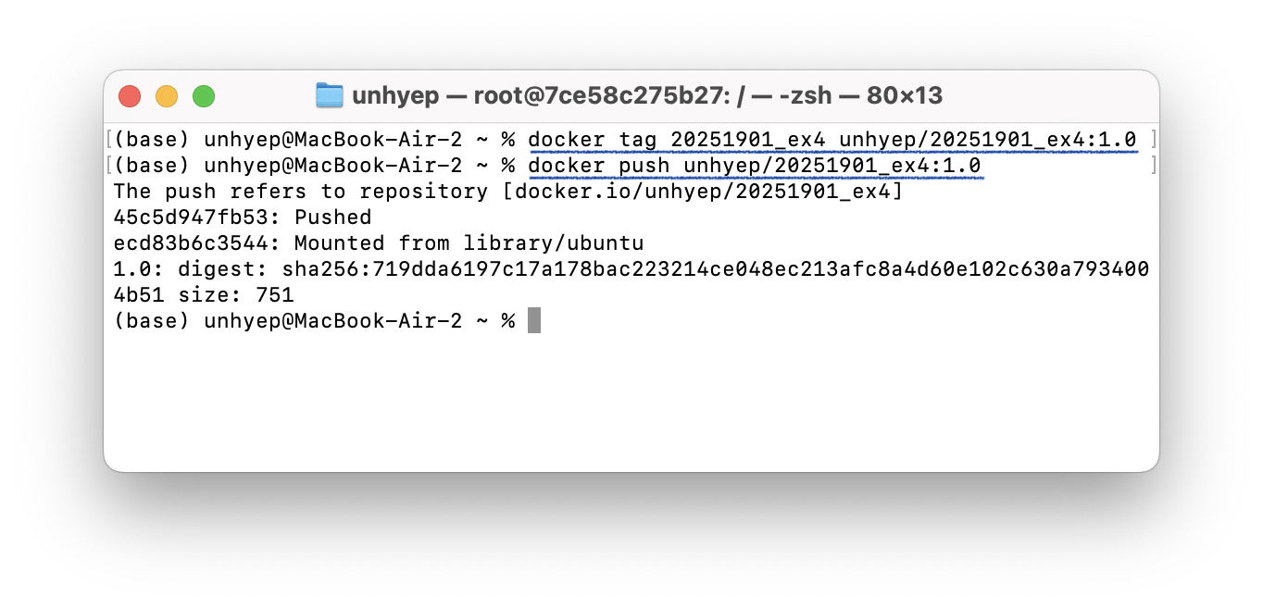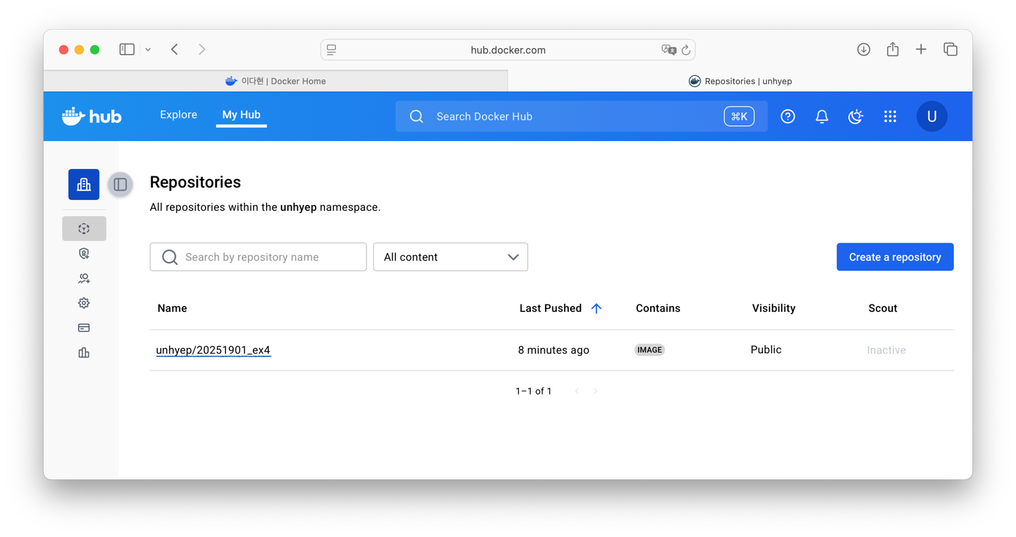

실습 #4: 배포한 환경을 검증
스크린샷 #4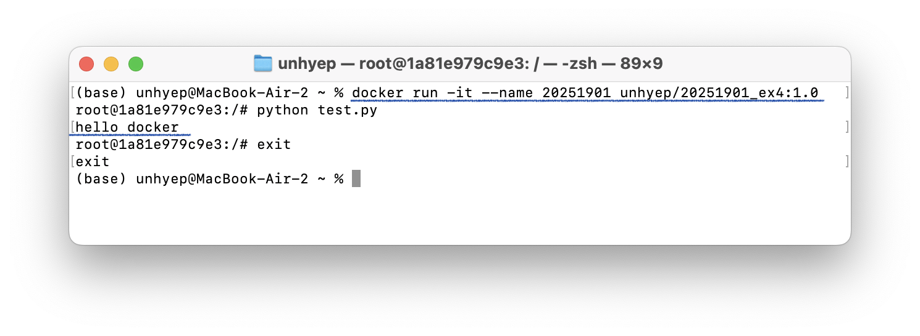
실습 #5: 도커 파일 작성 실습
스크린샷 #5